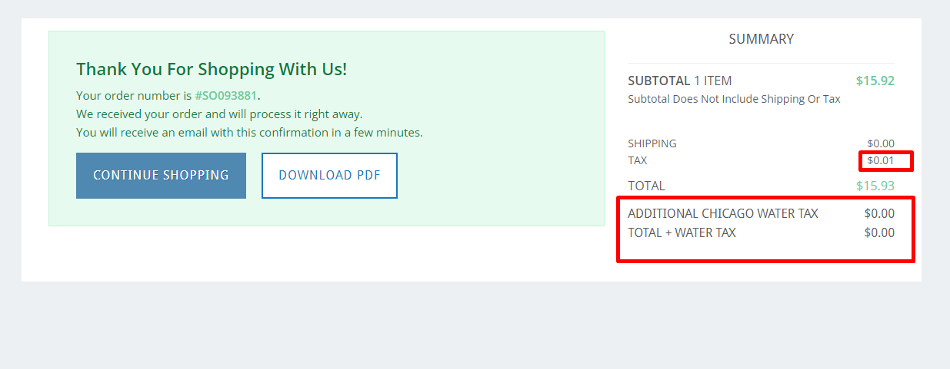
Eliminar lo segundo, y el primero porque se agrega, se esta agregando solo.

agrega

